Quick CMS主要采用的是AssetPublisher组件进行系统网站搭建的。

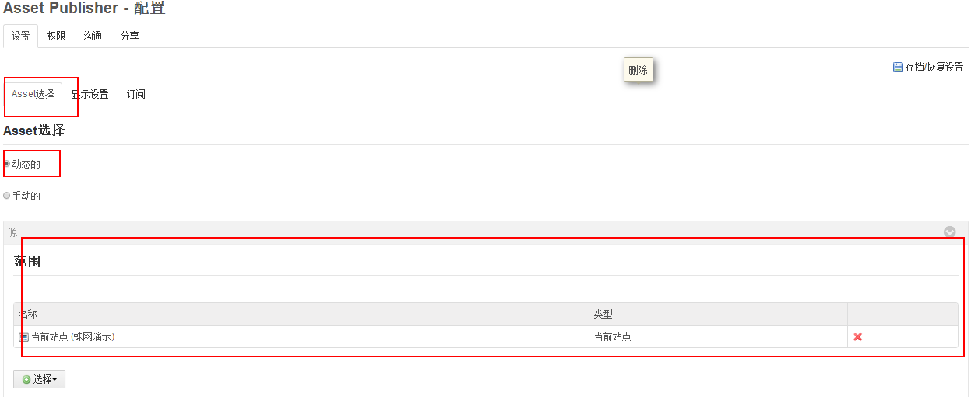

在配置页面中的asset页签中，需要您选择动态方式，然后您需要选择您的信息来源，因为系统支持逻辑云化站点设置，各从属关系子站点父站点之类的，是可以共享信息的，所以需要您来选择相关信息来源。

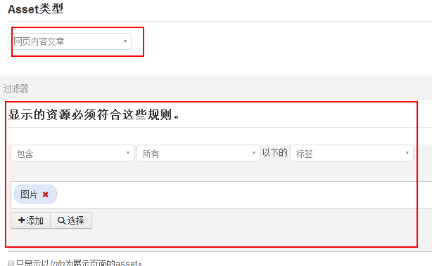

然后选择相应的类型以及相应的过滤器就可以了。

然后进行展示设置。

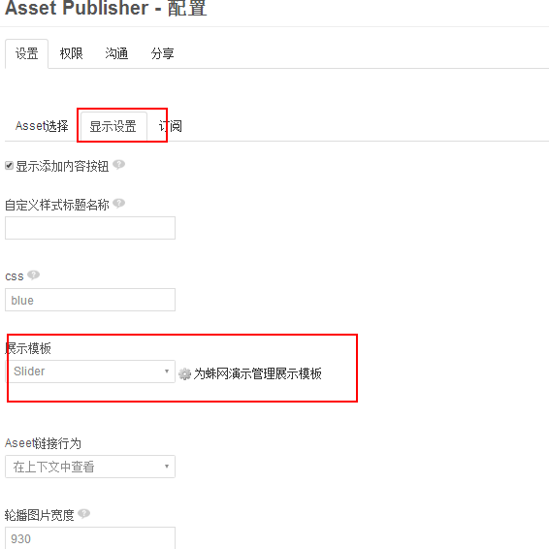

在显示设置页签内，进行显示设置选择您需要的展示类型，并进行高度宽度分页设置以及展示页面即可。

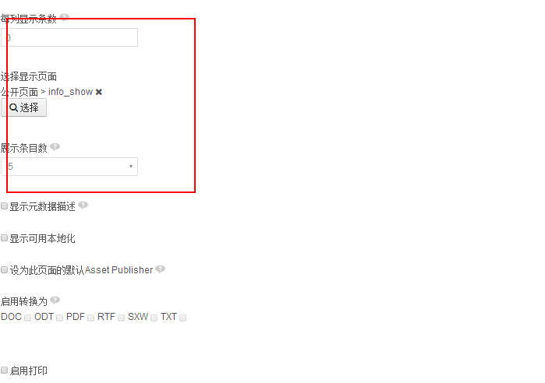

保存以后，即可生成您需要的页面信息展示风格。

诸如：

轮播

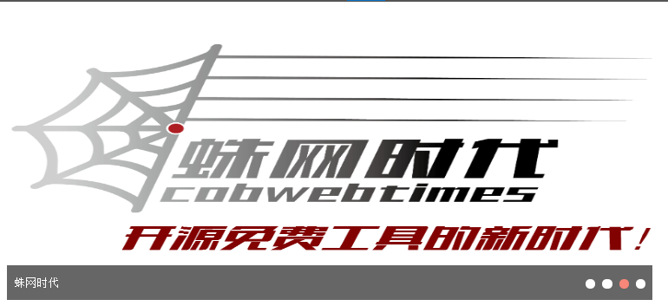

列表

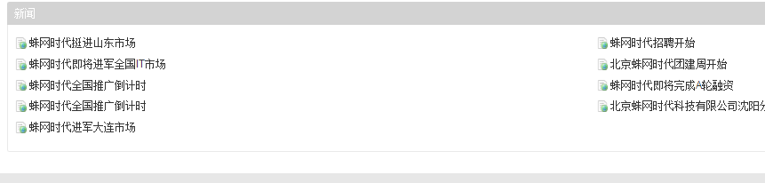

至于公告类的组件，您可以直接在线进行发布公告

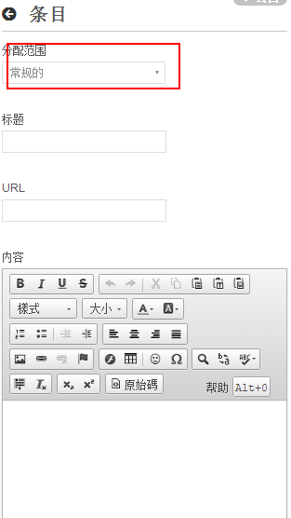

请务必注意的是，分配范围选项，此选项您需要指定公告的作用域，即那些人能看，哪些站点能看，是有权限要求的，请务必注意。

在设置页面

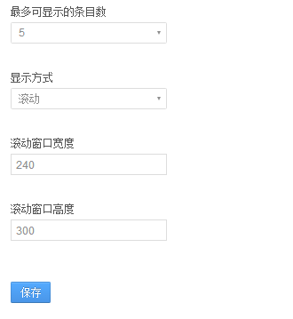

您可以设置显示多少条，以及显示方式，是否普通展示，是否滚动展示等等，同样可以设置滚动窗口的宽度及高度。